CENTRE PMS Libre de Bruxelles Nord
Permanences au
Lycée Maria Assumpta
Personne de contact |  | 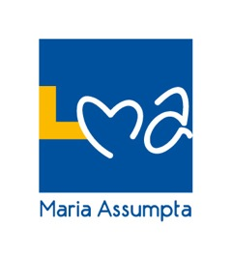  Permanences
Mme FLAS A. | Psychologue | Lundi  Jeudi matin
Mme ZWAENEPOEL C. | Assistante sociale | Mercredi matin
Mme BOURNONVILLE L. | Infirmière PMS | Mardi après-midi
Directeur du CPMS : Monsieur ROUBY Ph.

Pour tout contact téléphonique, vous pouvez joindre le centre PMS au numéro suivant :
02/511.13.47
Centre Psycho-Médico-Social Libre de Bruxelles Nord
Rue de Dinant, 39
1000 Bruxelles
cpmslibrebxlnord@gmail.com

